

课 程 实 验 报 告

课程名称：Java语言程序设计
实验名称：医院简易挂号管理系统

院 系 ：计算机科学与技术
专业班级 ： CS1703
学 号 ： U201714668
姓 名 ： 葛松
指导教师 ： 马光志

2020 年 5 月 29 日

- 需求分析
- 题目要求
采用桌面应用程序模式，开发一个医院挂号系统，管理包括人员、号种及其挂号费用，挂号退号等信息，完成登录、挂号、查询和统计打印功能。数据库表如下所示，建立索引的目的是加速访问，请自行确定每个索引要涉及哪些字段。

T_KSXX (科室信息表)
字段名称 | 字段类型 | 主键 | 索引 | 可空 | 备注
KSBH | CHAR(6) | 是 | 是 | 否 | 科室编号，数字
KSMC | CHAR(10) | 否 | 否 | 否 | 科室名称
PYZS | CHAR(8) | 否 | 否 | 否 | 科室名称的拼音字首

T_BRXX (病人信息表)
字段名称 | 字段类型 | 主键 | 索引 | 可空 | 备注
BRBH | CHAR(6) | 是 | 是 | 否 | 病人编号，数字
BRMC | CHAR(10) | 否 | 否 | 否 | 病人名称
DLKL | CHAR(8) | 否 | 否 | 否 | 登录口令
YCJE | DECIMAL(10,2) | 否 | 否 | 否 | 病人预存金额
DLRQ | DateTime | 否 | 否 | 是 | 最后一次登录日期及时间

T_KSYS (科室医生表)
字段名称 | 字段类型 | 主键 | 索引 | 可空 | 备注
YSBH | CHAR(6) | 是 | 是 | 否 | 医生编号，数字，第1索引
KSBH | CHAR(6) | 否 | 是 | 否 | 所属科室编号，第2索引
YSMC | CHAR(10) | 否 | 否 | 否 | 医生名称
PYZS | CHAR(4) | 否 | 否 | 否 | 医生名称的拼音字首
DLKL | CHAR(8) | 否 | 否 | 否 | 登录口令
SFZJ | BOOL | 否 | 否 | 否 | 是否专家
DLRQ | DATETIME | 否 | 否 | 是 | 最后一次登录日期及时间

T_HZXX (号种信息表)
字段名称 | 字段类型 | 主键 | 索引 | 可空 | 备注
HZBH | CHAR(6) | 是 | 是 | 否 | 号种编号，数字，第1索引
HZMC | CHAR(12) | 否 | 否 | 否 | 号种名称
PYZS | CHAR(4) | 否 | 否 | 否 | 号种名称的拼音字首
KSBH | CHAR(6) | 否 | 是 | 否 | 号种所属科室，第2索引
SFZJ | BOOL | 否 | 否 | 否 | 是否专家号，即号种类别
GHRS | INT | 否 | 否 | 否 | 每日限定的挂号人数
GHFY | DECIMAL(8,2) | 否 | 否 | 否 | 挂号费

T_GHXX (挂号信息表)
字段名称 | 字段类型 | 主键 | 索引 | 可空 | 备注
GHBH | CHAR(6) | 是 | 是 | 否 | 挂号的顺序编号，数字
HZBH | CHAR(6) | 否 | 是 | 否 | 号种编号：可找号种SFZJ
YSBH | CHAR(6) | 否 | 是 | 否 | 医生编号
BRBH | CHAR(6) | 否 | 是 | 否 | 病人编号
GHRC | INT | 否 | 是 | 否 | 该号种的挂号人次
THBZ | BOOL | 否 | 否 | 否 | 退号标志=true为已退号码
GHFY | DECIMAL(8,2) | 否 | 否 | 否 | 病人的实际挂号费用
RQSJ | DATETIME | 否 | 否 | 否 | 挂号日期时间

为了减少编程工作量，T_KSXX、T_BRXX、T_KSYS、T_HZXX的信息手工录入数据库，每个表至少录入6条记录，所有类型为CHAR(6)的字段数据从“000001”开始，连续编码且中间不得空缺。为病人开发的桌面应用程序要实现的主要功能具体如下：
（1）病人登录：输入自己的病人编号和密码，经验证无误后登录。
（2）病人挂号：病人处于登录状态，选择科室、号种和医生（非专家医生不得挂专家号，专家医生可以挂普通号）；输入缴费金额，计算并显示找零金额后完成挂号。所得挂号的编号从系统竞争获得生成，挂号的顺序编号连续编码不得空缺。
功能（2）的界面如下所示，在光标停在“科室名称”输入栏时，可在输入栏下方弹出下拉列表框，显示所有科室的“科室编号”、“科室名称”和“拼音字首”，此时可通过鼠标点击或输入科室名称的拼音字首两种输入方式获得“科室编号”，用于插入T_GHXX表。注意，采用拼音字首输入时可同时完成下拉列表框的科室过滤，使得下拉列表框中符合条件的科室越来越少，例如，初始为“内一科”和“内二课”。其它输入栏，如“医生姓名”、“号种类别”、“号种名称”也可同时支持两种方式混合输入。
每种号种挂号限定当日人次，挂号人数超过规定数量不得挂号。一个数据一致的程序要保证：挂号总人数等于当日各号种的挂号人次之和，病人的账务应保证开支平衡。已退号码不得用于重新挂号，每个号重的GHRC数据应连续不间断，GHRC从1开始。若病人有预存金额则直接扣除挂号费，此时“交款金额”和“找零金额”处于灰色不可操作状态。

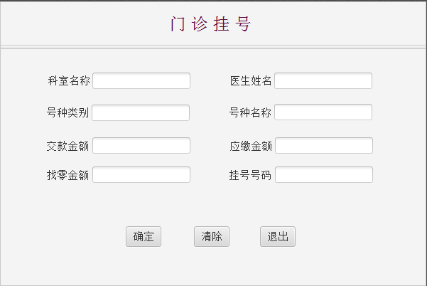
为医生开发的桌面应用程序要实现的主要功能具体如下：
（1）医生登录：输入自己的医生编号和密码，经验证无误后登录。
（2）病人列表：医生处于登录状态，显示自己的挂号病人列表，按照挂号编号升序排列。显示结果如下表所示。

挂号编号 | 病人名称 | 挂号日期时间 | 号种类别
000001 | 章紫衣 | 2018-12-30 11:52:26 | 专家号
000003 | 范冰冰 | 2018-12-30 11:53:26 | 普通号
000004 | 刘德华 | 2018-12-30 11:54:28 | 普通号

（3）收入列表：医生处于登录状态，显示所有科室不同医生不同号种起止日期内的收入合计，起始日期不输入时默认为当天零时开始，截止日期至当前时间为止。时间输入和显示结果如下表所示。

起始时间：2018-12-30 00:00:00 截止时间：2018-12-30 12:20:00
科室名称 | 医生编号 | 医生名称 | 号种类别 | 挂号人次 | 收入合计
感染科 | 000001 | 李时珍 | 专家号 | 24 | 48
感染科 | 000001 | 李时珍 | 普通号 | 10 | 10
内一科 | 000002 | 扁鹊 | 普通号 | 23 | 23
保健科 | 000003 | 华佗 | 专家号 | 10 | 20

病人应用程序和医生应用程序可采用主窗口加菜单的方式实现。例如，医生应用程序有三个菜单项，分别为“病人列表”、“收入列表”和“退出系统”等。
考虑到客户端应用程序要在多台计算机上运行，而这些机器的时间各不相同，客户端程序每次在启动时需要同数据库服务器校准时间，可以建立一个时间服务程序或者直接取数据库时间校准。建议大家使用MS SQL数据库开发。
挂号时锁定票号可能导致死锁，为了防止死锁或系统响应变慢，建议大家不要锁死数据库表或者字段。程序编写完成后，同时启动两个挂号程序进行单步调试，以便测试两个病人是否会抢到同一个号、或者有号码不连续或丢号的现象。
系统考核目标：（1）挂号后数据库数据包括挂号时间不会出现不一致或时序颠倒现象，以及挂号人次超过该号种当日限定数量的问题；（2）挂号号码和挂号人次不会出现不连续或丢号问题；（3）病人的开支应平衡，并应和医院的收入平衡；（4）系统界面友好、操作简洁，能支持全键盘操作、全鼠标操作或者混合操作；（5）能支持下拉列表框过滤输入；（6）系统响应迅速，不会出现死锁；（7）统计报表应尽可能不采用多重或者多个循环实现； （8）若采用时间服务器程序校准时间，最好能采用心跳检测机制，显示客户端的上线和下线情况。
思考题：当病人晚上11:59:59秒取得某号种的挂号价格10元，当他确定保存时价格在第2天00:00:00已被调整为20元，在编程时如何保证挂号费用与当天价格相符？
- 需求分析
- 登录界面
登录界面应该有友好的界面，用户输入错误时能够给出错误原因并提示重新输入，输入正确时能够正确跳转页面，并在数据库中更新相关用户的登录时间
- 患者挂号界面
能够显示当前患者的基本信息，如患者编号，患者名字以及患者余额。挂号操作时每一个选项框应该能够支持直接选择或者输入的方式，其中手动输入时应该能够联想显示可能的选项，应缴金额以及找零金额应该针对患者的余额以及号种的信息来具体分析。在余额不足时能够以正确的逻辑来处理。提交挂号表单的时候应该能够处理用户输入异常的情况，如某一项没有填写。并能够处理挂号人数已满的情况。
- 医生管理界面
能够显示当前医生的基本信息，如医生编号，以及医生名字。在收入列表中可以自由选择开始时间，并显示从开始时间到现在的所有医生的收入信息
- 系统设计
- 概要设计
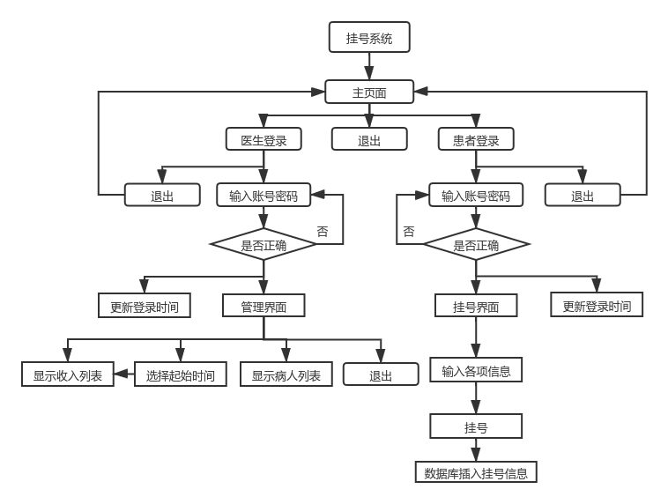
图1 总体结构流程图
整个项目尝试采用MVC架构，主要参考了一个github上的MVC架构的仓库(与本次实验完全无关，仅仅是参考文件结构以及接口设计)。整体项目结构如图2所示
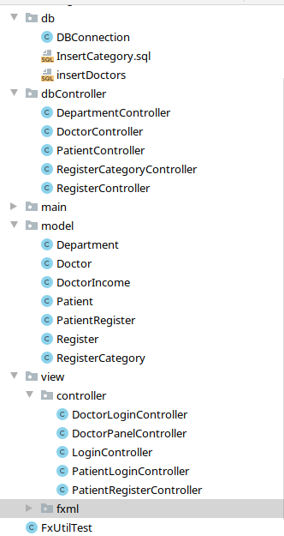
图2 项目结构图
- db下唯一的类DBConnection将连接数据库的过程进行基本的包装，每次返回一个可用的connection，方便数据库操作
- dbController下的几个类是针对实体类的一些数据库Controller，只有静态方法，用于处理对应实体的数据库操作，如登录等
- Model下为几个数据库的对应的实体类，用于将数据库查询的结果包装为类并返回
- View下分为两个部分，controller下为每一个页面对应的controller，主要处理用户的交互与数据的加载。而fxml下则是每一个页面的fxml文件
- 详细设计
- db
唯一的类DBConnection的UML图如下
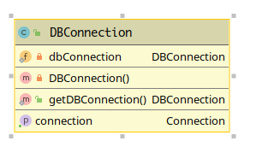
图3 DBConnction的UML图
主要使用getDBConnection()方法来获取数据库连接，在调用时先检查成员connection是否为null，如果不为null则直接返回成员connection，如果为null说明数据库还未连接，此时则调用私有方法DBConnection来连接数据库。这样做的好处是只用维护一个connection对象，并且不会有频繁的联机以及关闭连接等操作，减少不必要的资源消耗
- dbController
- DepartmentController
UML图如下
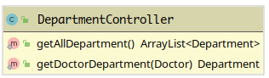
图4 DepartmentController的UML图
其中getAllDepartment方法用于获取数据库中所有的科室信息，并返回实体类Department所构成的ArrayList。而getDoctorDepartment()方法则接收一个Doctor对象，获取该医生所在的科室，并返回一个Department对象。虽然Doctor也有getDepid方法，但是也只能够获得该医生所在科室的编号而不是全部信息
- PatientController
UML图如下所示
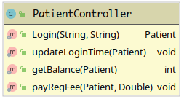
图5 PatientController的UML图
其中Login方法接收两个字符串，分别为患者编号以及密码，并在数据库中查找。如果成功则返回一个Patient对象，失败则返回null，此处没有简单的返回boolean值也是为了能够保持登录信息。
updateLoginTime接收一个Patient对象，将数据库中该患者的最近登录时间改为调用时的时间
getBalance接受一个Patient对象，返回该患者的余额
payRegFee接收两个参数，分别为患者对象以及缴费金额，调用该函数将会在患者的余额中扣除对应的金额
- DoctorController
对应的UML图如下所示
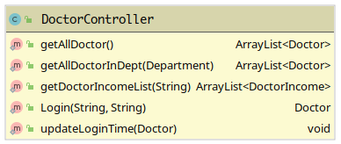
图6 DoctorController的UML图
getAllDoctor用于返回所有的医生
getAllDoctor接收一个Department对象，返回该科室下的所有医生
getDoctorIncomList接收一个规范化的时间字符串，按照”yyyy-MM-dd”的格式传入，并返回从该时间开始到现在的所有医生的收入信息。每一个医生的收入信息被包装在一个DoctorIncome类中
Login以及updateLoginTime与患者的Controller基本一致，此处不再赘述
- RegisterCategoryController
UML图如下所示
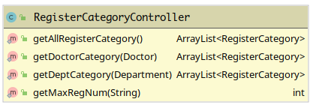
图7 RegisterCategoryController的UML图
getAllRegisterCategory获取所有的号种
getDoctorCategory，接收一个Doctor类作为参数，返回该医生所对应的所有号种
getDeptCategory，接收一个Department类作为参数，返回该科室对应的所有号种
getMaxRegNum，接收一个catid作为参数，返回这个号种的最大挂号数
- RegisterController
UML图如下所示
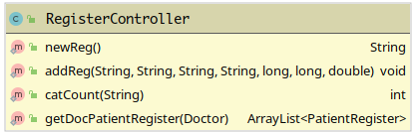
图8 RegisterController的UML图
newReg返回一个新的挂号编号
addReg接收挂号所需要的信息，分别是regId, catid, docid,pid,current_reg_count, unreg,reg_fee，功能即向数据库中加入一个新的挂号记录
catCount接收regid，返回该号种已经挂号的人数
- Model
Model下均为数据库所对应的实体类，成员为字段，方法只有每一个成员的getter以及setter，此处不再赘述。值得注意的是PatientRegister以及DoctorIncome并不是数据库所对应的实体类，而是医生登陆后所看到的两张表，患者表以及医生收入表中每一条数据所对应的实体类，成员为每一列所对应的信息，方法只有这些成员的getter以及setter
- view.controller
该目录下为每一个页面的controller
- LoginController
用于管理初始登录选择界面，如下所示
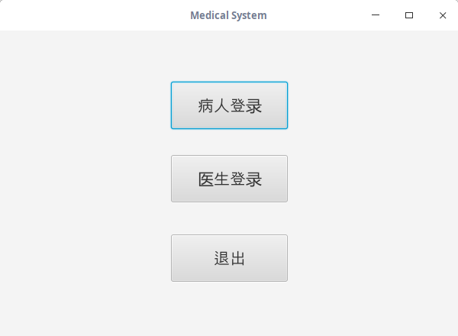
图9 登录选择界面
仅仅只有三个按钮的点击时间监听函数，并加载对应的fxml页面，点击退出则直接退出。
- PatientLoginController
患者登录界面的controller。如下图所示
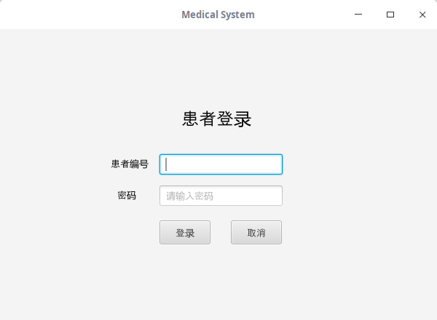
图10 患者登录界面
主要是监听两个按钮的点击事件以及两个文本框的输入事件。当文本框检测到输入事件，而文本框中的内容为空时(如删除所有文字)，将会在对应的文本框右侧提示文本不能为空。当登录时，会首先调用该类的checkReady()方法检测各个输入框是否均不为空，然后会通过PatientController类中的Login()方法尝试登录，如果登录成功则切换到患者挂号界面。失败则会在输入框右侧进行提示
- DoctorLoginController基本内容与PatientLoginController一致，在此不再赘述
- PatientRegisterController
患者挂号界面，如下图所示
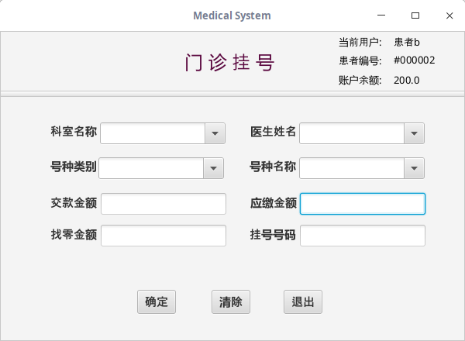
图11 患者挂号界面
基本使用了实验提供的界面，在右上角额外添加了当前患者的信息。在通过PatientLoginController切换界面时会通过PatientRegisterController的setCurrentUser方法设置当前用户，并显示相关信息在右上角。主要监听四个下拉框的输入事件以及点击事件，针对输入事件会尝试在可选项中寻找可能的匹配项并显示出来，此处由于javafx的combobox并没有自带联想功能，所以参照了stackoverflow上的一串代码，主要原理就是监听输入事件并将输入的文字与item列表中的进行比对而后再显示出来。同时对于combobox的点击或者说选择事件的监听，主要用于对其他的表格的筛选，如先选择了科室，则在医生姓名一栏只会显示该科室的医生。值得注意的是交款金额那一项，由于javafx也没有提供对输入的正则限制功能,所以需要手动实现，通过监听输入事件，如果新输入的字符串中包含有非数字则将其还原，从而达到只能输入数字的效果。由于在点击提交提交按钮时首先会调用checkReady函数，检查每一项是否已经选择，如果有没有选择的项则会输出相应的提示信息，如果每一项都符合要求则会通过RegisterController.addReg方法向数据库中加入一条挂号信息，同时扣除对应金额并更新页面
- DoctorPanelController
医生管理页面，如下图所示
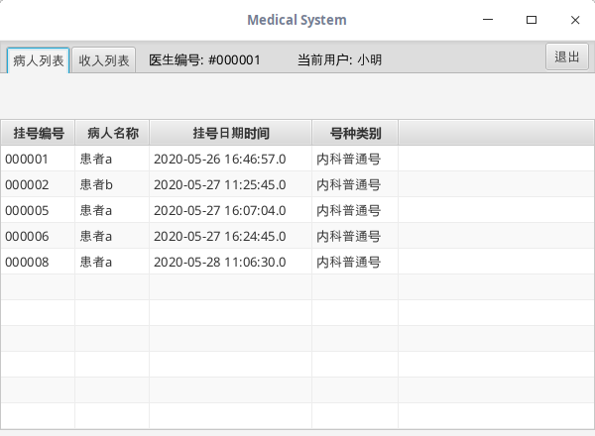
图12 医生管理页面-病人列表
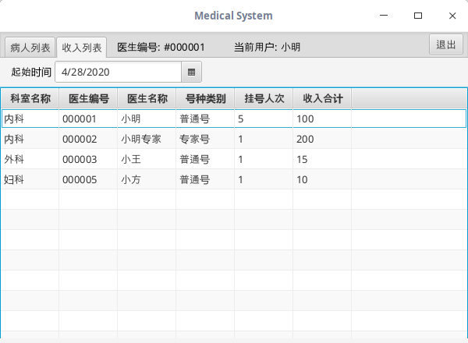
图13 医生管理页面-收入列表
通过DoctorController.getDoctorIncomeList来获得医生收入列表，通过RegisterController.getDocPatientRegister来获得当前登录医生下的病人列表。从而填充表格，用户可以手动选择开始时间来得到不同时间段的医生收益

- 软件开发
操作系统: Manjaro-Deepin
软件: Intellij IDEA 2020.1
Jdk版本: 1.8
数据库: MariaDB (MySQL在Archlinux下的默认实现，是MySQL的开源分支，完全兼容MySQL)
界面编辑: Scene Builder
调试工具: IDEA以及内置的数据库管理控件
- 软件测试
对照题目要求，构造测试例，给出程序界面截图，举证题目要求的功能（以及自行补充的功能）已实现。
分析测试效果。
注意：已实现但未在报告中主动举证的功能可能被当作没有实现。
- 登录界面
由于医生登录与患者登录逻辑完全相同，此处以患者登录为例
- 输入后删除导致输入框为空，发出提示
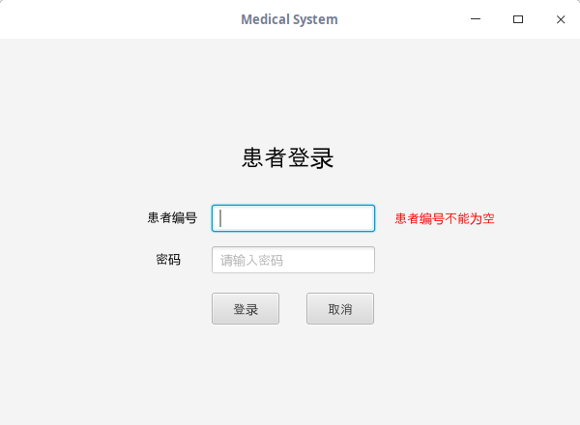
图14 输入框为空
- 点击登录按钮时输入框为空，发出提示
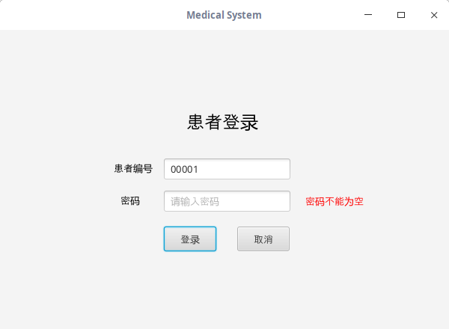
图15 登录时密码为空
- 登录失败，提示编号或密码错误
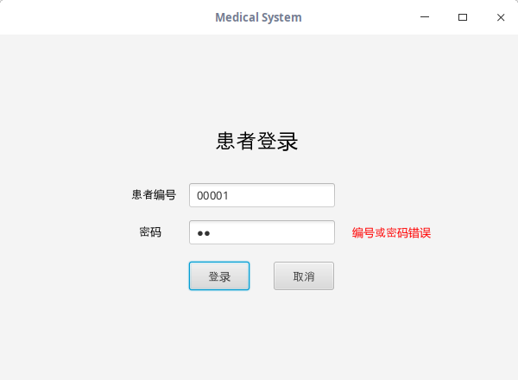
图16 账号密码错误提示
- 患者挂号界面
- 联想输入
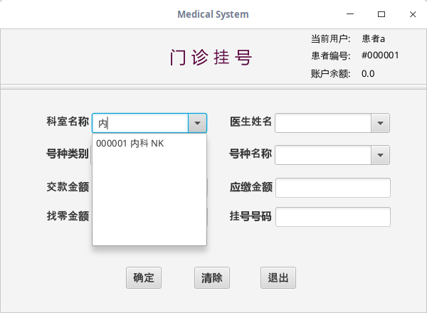
图17 联想输入
- 相关筛选
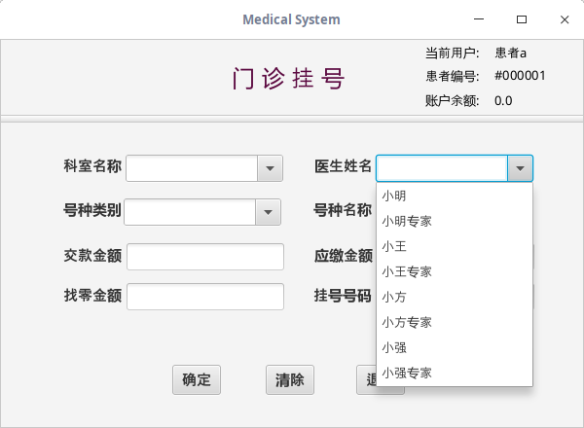
图18 相关筛选-未选择科室
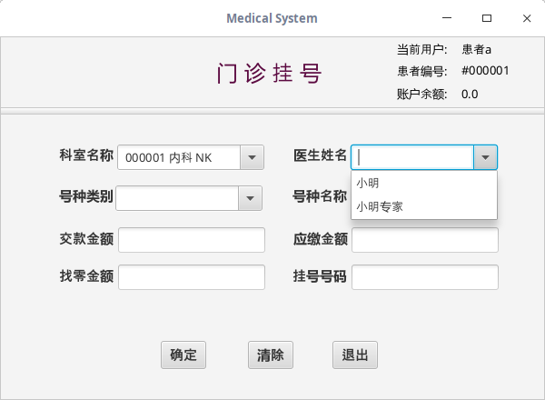
图19 相关筛选-选择了科室
- 提交时提示选项为空
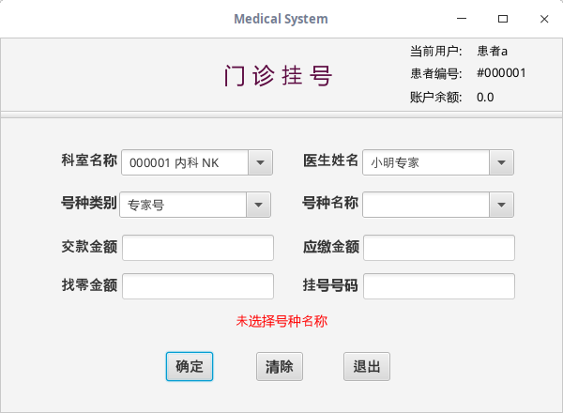
图20 提交时提示选项为空
- 挂号人数满员提示
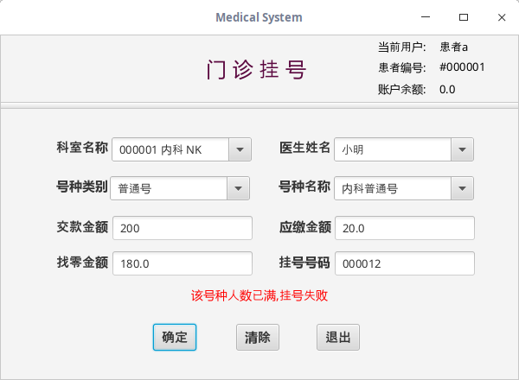
图21 挂号满员提示
- 挂号成功提示
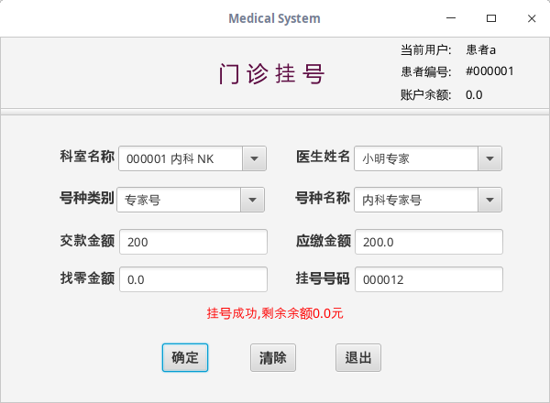
图22 挂号成功提示
- 医生面板界面
- 显示医生手下的所有患者
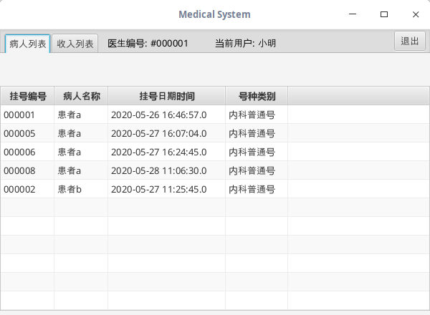
图23 显示医生手下的所有患者
- 显示所有医生的收入列表
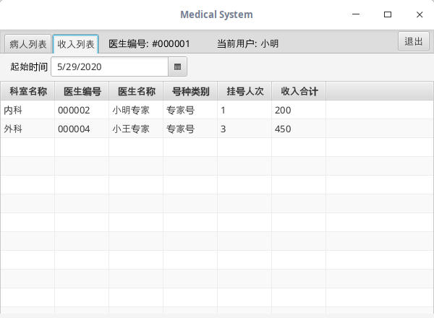
图24 医生收入列表
- 选择起始时间

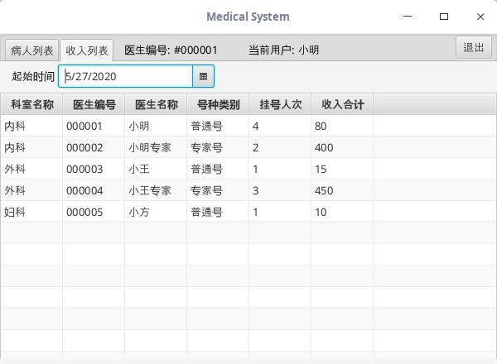
图25 选择医生收入列表的起始时间
- 特点与不足
- 技术特点
主要在于尝试使用了MVC架构，实现了某种意义上的模块化。并且各个模块的功能十分明确。在编写界面的controller的时候也是非常方便。
- 不足和改进的建议
Javafx实在是一个有点过时的UI框架。目前用java写界面唯一比较主流的就只有安卓，而且也逐渐被kotlin所取代。但是相比起来Android的编写就非常的舒服，不仅仅是页面更加美观，各个方面的支持都是非常的全面，不管是相关组件还是社区支持都比javafx要好。在编写javafx的时候常常会感觉到其默认组件的功能与qt以及安卓相比还是有一些差距。并且由于安卓可以打包成apk，以及内置数据库的支持，检查起来也会更加的方便。
- 过程和体会
- 遇到的主要问题和解决方法
- 在实现相关筛选的时候，一开始设想的是如果先选择科室的，那么就可以对医生进行筛选，先选择医生的话就可以对科室进行筛选，于是就对两者都添加了事件监听，但是最终导致了点击事件的循环触发，最终选择只有单向的触发，而不是双向的触发。
- 实现金额输入只能输入数字的时候，由于javafx的combobox组件并不支持正则筛选，所以就需要自己监听输入事件来对输入进行手动的处理
- 实现联想搜索的时候，同样是由于combobox组件没有提供相关的支持，于是在网上搜索到了stackoverflow上他人的实现，于是进行了参考并实现了相关功能。
- 课程设计的体会
课实验二相比实验一相比，提供的资料少了很多。基本上都需要自己一步一步的学习。实验一基本上就是填函数，而实验二的自由度就非常的高，从整体架构的设计到页面的设计，每一步都需要学生自主完成，与之前接触到的qt以及安卓相比，整个javafx的逻辑还是有一些不同的，尝试使用MVC架构也让我学到了很多。
- 源码和说明
- 文件清单及其功能说明
提交的文件目录如下
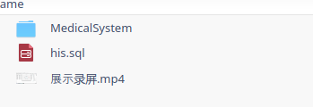
图26 提交目录
其中MedicalSystem为工程文件，his.sql为建表的脚本，展示录屏即为录屏视频
- 用户使用说明书
参见展示录屏
- 源代码
参见附件

